

資訊工程系專題討論
報 告

演講主題 :
aPaaS自動化的新境界
演 講 者 : 王冠章 先生

指導老師 : 劉可煒 教授
班 級 : 四資三
姓 名 : 賴俊豪
學 號 : 103590023

民國106年三月三十一日
一 演講內容大綱
王冠章先生介紹了許多關於aPaaS平台的資訊。

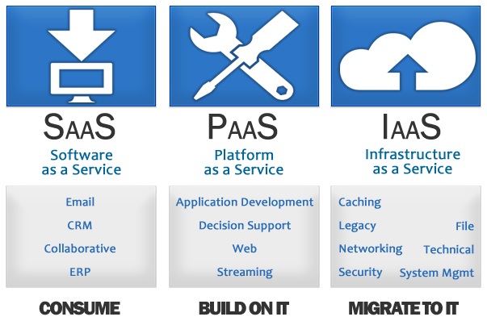

二 討論與心得
許多人不使用、或是漸漸搬離PaaS的原因之一，應該包括了價格。像Google App Engine最早提供了不錯的價格方案，的確吸引了一些開發者使用App Engine──儘管不少人不見得會真正使用到App Engine的優點，幾乎只是把它當做是Web 應用程式 Hosting的方案而已。但是，隨著時間的過去，價格也有了調整，這讓開發者真正的認真思考：他們對PaaS的需求，是否的確足夠充份。
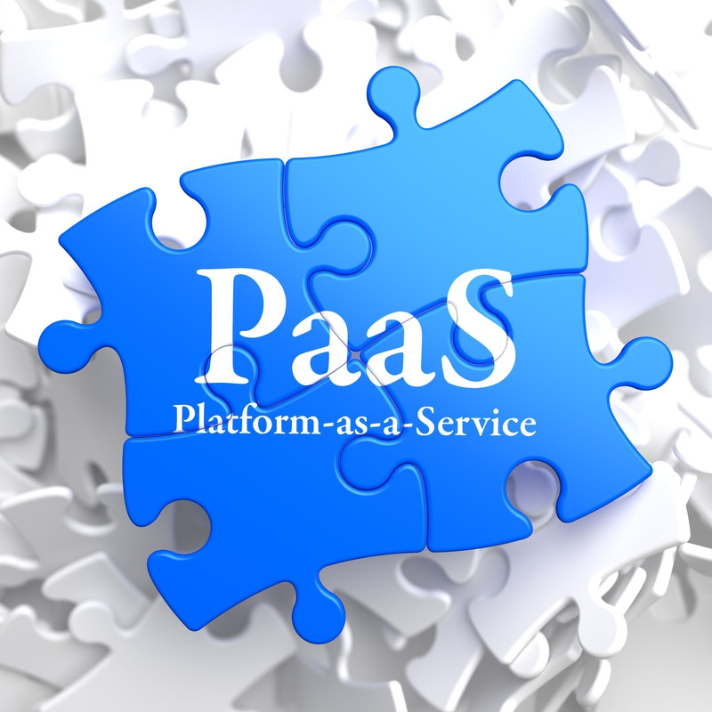
雲端平臺吸引人的地方之一，當然是價格及成本的投入曲線。對任何雲端服務的開發者來說，隨時盤算成本是否合算，幾乎是基本常識了。正因為太多人並未真正的運用到PaaS的優點，或者說，並沒有那麼深入的使用到PaaS所帶來的好處，這使得他們在考量到成本時，最終放棄了PaaS。

